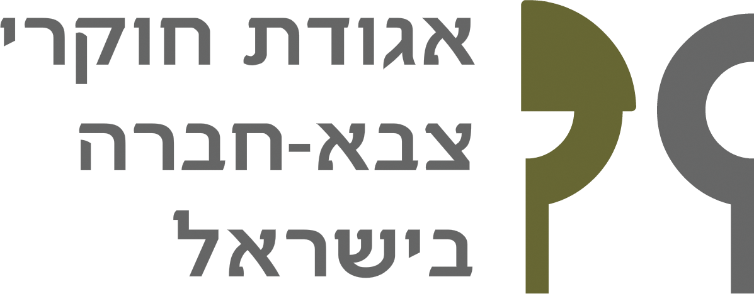
The Association of
Civil-Military studies
in Israel
מתכבדת להזמינכם למפגש בנושא
BDS ושאלת הפגיעה בחופש האקדמי
ביום שלישי, 28.6.16
במרכז הבין-תחומי בהרצלייה, המכון למדיניות נגד טרור,
בניין רדזינר אולם SL 103

18:00 – 18:15 התכנסות

18:15 – 18:45 הרצאה פתיחה: חה"כ מייקל אורן
(לשעבר, שגריר ישראל בארצות הברית)

18:45 – 19:00 ד"ר רבקה שיף (Dr. Rebecca Schiff)
University of Rhode Island/US Naval War College

19:00 – 19:50 פאנל מומחים בהשתתפות -
תא"ל (מיל') סימה ואקנין-גיל, פרופ' בעז גנור, ד"ר קובי מיכאל. מנחה: כרמית פדן

19:50 – אסיפת חברי אגודה
הצבעה על חילופי תפקיד יו"ר אגודת חוקרי צבא-חברה

נשמח לראותכם

